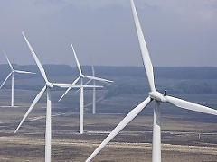 | Rezultati ispita  INŽENJERSKI MATERIJALI

Ispit održan 12.09.2024. su položili sledeći studenti:

R. br. | Br. Indeksa | Prezime | Ime | bodovi
 | I deo
 | GT 4/2022 | Pazarski | Luka | 10
 | II deo
 | GT 2/2023 | Beara | Nikola | 10
 | GT 8/2023 | Manić | Mihajlo | 10
 | GT 13/2023 | Kocić | Dimitrije | 16,2
 | III deo
 | GT 32/2023 | Čulina | Marija | 13,2
 | GT 33/2023 | Malović | Mihajlo | 10

Uvid u radove za studente koji nisu pozvani na usmeni će se održati u utorak 17.09. u 14:45h u učionici MI 16.

Na usmeni deo ispita, koji će biti održan u utorak 17.09. u 15h u učionici MI 16, se pozivaju sledeći sudenti:

1. | GT 8/2023 | Manić | Mihajlo
2. | GT 13/2023 | Kocić | Dimitrije

Novi Sad, 13.09.2024. Predmetni nastavnik

Prof. dr Dragan Rajnović

